Отчет о проведении «Недели безопасности»
(20.09.2019 г – 24.09.2019 г)
Жизнь – самое ценное, что дано человеку. Она даётся один раз, и во многом зависит от самого человека, насколько радостной и счастливой она будет. Зная правила и нормы поведения, можно избежать очень многих неприятностей.
В целях пропаганды безопасности дорожного движения, профилактики детского дорожно-транспортного травматизма, снижения количества ДТП с участием детей и тяжести их последствий, формирования бережного отношения к своей жизни и здоровью на территории Челно- Вершинского района с 20.09 по 24.09.2019 г проводилась «Федеральная неделя безопасности», и ГБОУ СОШ с.Шламка стала активным её участником.
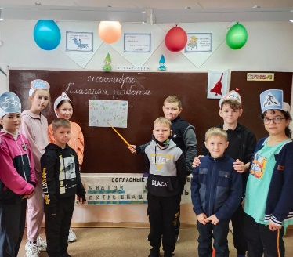
В рамках «Недели безопасности» в школе были проведены различные по форме мероприятия, направленные на предупреждение дорожного травматизма. Для обучающихся начальных классов были организованы игры и викторины на знание правил дорожного движения, сигналов светофора, правил поведения в общественном транспорте, проведён конкурс рисунков «Правила дорожного движения глазами детей». 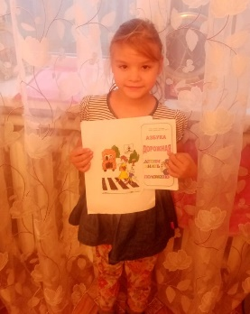 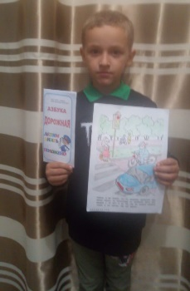
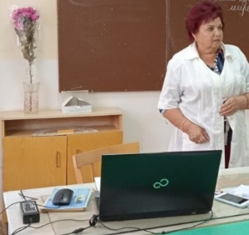

Интересными и познавательными для обучающихся средних и старших классов были классные часы «Улица и пешеходы», «Чем опасен скутер?», практическое занятие «Оказание первой медицинской помощи пострадавшим в ДТП». Ребята под руководством фельдшера ФАПа Стручковой Л.В учились оказывать помощь при «ушибах» и «переломах».
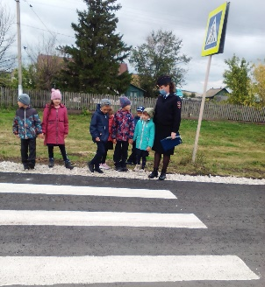
В целях адаптации в транспортной среде школьники обследовали маршрут «Дом – школа - дом».
23 сентября на открытый урок по БДД в формате круглого стола «Типичные ошипки пешеходов» к ЮИД отряду «Дорожные знаки» был приглашен майор полиции Мистяков Рамиль Рашидович, начальник ОГИБДД ОМВД России по Челно- Вершинскому району. Он отметил, что знание» ловушек» должно стать основой формирования умелых действий в соответствии с дорожной ситуацией.
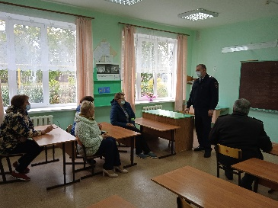
Прошла встреча сотрудников территориального органа МВД России по Челно- Вершинскому району в рамках акции «Федеральная неделя безопасности» с педагогическим коллективом ГБОУ СОШ с.Шламка.

Во время «Недели безопасности» обучающиеся получили памятки, листовки «Знай, помни, выполняй», приобрели светоотражающие стикеры.
Все проведённые мероприятия явились частью постоянно осуществляемой школой работы по профилактике дорожного травматизма.

Информация
о челленджах и акции по профилактике
детского дорожно-транспортного травматизма

Челлендж «Возьми ребенка за руку»
(1-23 сентября 2021 г.)
Мероприятие проводится ГУОБДД МВД России совместно с газетой «Добрая Дорога Детства» в социальных сетях Одноклассники, ВКонтакте и Инстаграм под хештегом #ВозьмиРебенкаЗаРуку с целью акцентирования внимания взрослых на необходимости правильно держать ребенка за руку при движении вдоль проезжей части и переходе дороги.
Взрослые, передвигаясь с ребенком, зачастую держат его небрежно за кисть руки либо позволяют ребенку самому держаться за руку родителя. Это ненадежно, так как ребенок легко может высвободить свою руку или отпустить руку взрослого. Поэтому взрослым необходимо правильно и крепко держать детей за руку, чтобы контролировать их действия (например, не позволить вырваться и выбежать на проезжую часть дороги, подстраховать, если оступится или упадет).
Для участия в челленжде необходимо записать короткий видеоролик (до 1 минуты), демонстрирующий, как правильно держать ребенка за запястье, разместить его в своем аккаунте в любой из трех социальных сетей с указанием хештега #ВозьмиРебенкаЗаРуку и отметкой официальных аккаунтов ГУОБДД МВД России и газеты «Добрая Дорога Детства».

Челлендж «Везу ребенка правильно»
(7-23 сентября 2021 г.)

Мероприятие проводится ГУОБДД МВД России совместно с газетой «Добрая Дорога Детства» в социальных сетях Одноклассники, ВКонтакте и Инстаграм под хештегом #ВезуРебенкаПравильно с целью напомнить взрослым о необходимости перевозки детей в легковых автомобилях с использованием детских удерживающих устройств и ремней безопасности (в соответствии с возрастом).
Дети-пассажиры получают ранения и погибают практически в каждом втором ДТП с участием несовершеннолетних. Безопасность юных пассажиров зависит от взрослых, которые находятся за рулем автомобиля. Большинство родителей сейчас используют детские удерживающие устройства (автокресла, бустеры) и ремни безопасности при перевозке детей. Но есть и те, кто перевозит ребенка на руках или позволяет детям сидеть не пристегнутыми. Между тем, использование детских удерживающих устройств и ремней безопасности значительно снижает вероятность гибели и тяжелых ранений юных пассажиров в ДТП.
Для участия в челленжде необходимо записать короткий видеоролик (до 1 минуты), демонстрирующий (в зависимости от возраста ребенка) процесс посадки в автомобиль и пристегивания ребенка (детей) в детском удерживающем устройстве (автокресле/бустере) или штатным ремнем безопасности автомобиля, разместить его в своем аккаунте в любой из трех социальных сетей с указанием хештега #ВезуРебенкаПравильно и отметкой официальных аккаунтов ГУОБДД МВД России и газеты «Добрая Дорога Детства».

Челлендж «Вижу и говорю спасибо»
(20-23 сентября 2021 г.)
Мероприятие проводится ГУОБДД МВД России совместно с Минпросвещения России и газетой «Добрая Дорога Детства» в социальных сетях Одноклассники, ВКонтакте и Инстаграм под хештегом #ВижуГоворюСпасибо с целью повышения взаимоуважения водителей и пешеходов на пешеходных переходах.
Пешеходный переход - место «пересечения интересов» пешеходов и водителей. Участники дорожного движения нередко спешат или передвигаются, погруженные в свои мысли, не уделяя должного внимания личной безопасности и не задумываясь о безопасности других. Правила дорожного движения определяют права и обязанности водителей и пешеходов, помогают им понимать и предугадывать действия друг друга. Соблюдение правил, мер личной безопасности и взаимоуважение поможет свети к минимуму вероятность дорожных инцидентов.
Для участия в акции необходимо записать короткий видеоролик (до 1 минуты), демонстрирующий пример взаимодействия пешехода и водителя у пешеходного перехода - как пешеход перед переходом проезжей части дороги по пешеходному переходу встречается глазами с водителем автомобиля, остановившимся, чтобы его пропустить, и убедившись в безопасности перехода, благодарит водителя жестом руки. Данный видеоролик необходимо разместить в своем аккаунте в любой из трех социальных сетей с указанием хештега #ВижуГоворюСпасибо и отметкой официальных аккаунтов ГУОБДД МВД России и газеты «Добрая Дорога Детства».
При подготовке видеороликов необходимо соблюдать требования Правил дорожного движения Российской Федерации.
3 видеоролика-победителя по каждому из челленджей будут определенные с учетом наибольшего количества лайков и/или просмотров в период с 20 по 23 сентября 2021 г. и объявлены 24 сентября 2021 г.

Акция «Почта ЮИД»
(20-23 сентября 2021 г.)
Мероприятие проводится ГУОБДД МВД России совместно с газетой «Добрая Дорога Детства» в социальной сети Инстаграм с целью сплочения представителей отрядов ЮИД из разных регионов России.
Для участия в акции юному инспектору движения, который хотел бы получить письмо от юидовца из города Москвы, необходимо направить свои фамилию, имя, отчество и почтовый адрес (с индексом) в директ аккаунта газеты «Добрая Дорога Детства» в социальной сети Инстаграм (@dddgazeta).
24 сентября в ходе онлайн-занятия активисты движения ЮИД г. Москвы напишут письма 20 детям из субъектов Российской Федерации, первым приславшим свои данные.

